|  |  |
| --- | --- |
| **Laporan Tugas Besar MK Recommender System:**  **Hybrid Recommender System** | |
| **Nama** | : Shindy Trimaria Laxmi |
| **NIM** | : 1301170092 |
| **Kelas** | : ICM-40-GAB |
| **Youtube** | : <https://youtu.be/x5e_zedhRPU> |

# SUMMARY

Pada tugas besar ini, telah dibangun sebuah hybrid recommender system untuk memberikan rekomandasi film terhadap user. Data yang digunakan merupakan data MovieLens, lalu menggunakan tiga file untuk membangun sistem ini, yaitu:

1. Movies.csv : movieId, title, genre
2. Ratings.csv : userId, movieId, rating, timestamp
3. Tags.csv : userId, movieId, tag, timestamp

Pada tugas besar ini akan digunakan pipelined hybridization design dengan mengkombinasikan dua teknik rekomendasi. yaitu Collaborative Filtering (ratings.csv) dan Content Based Filtering (movies.csv dan tags.csv).

# COLLABORATIVE FILTERING

Pada sistem ini, dilakukan collaborative filtering (CF) dengan menggunakan file ratings.csv. CF itu sendiri berfungsi untuk mengatasi masalah sparse dan digunakan untuk memprediksi rating yang akan diberikan oleh suatu user terhadap suatu item. Pada CF, dilakukan 5-fold validations terlebih dahulu untuk mencari kemungkinan kombinasi data training dan data testing yang memiliki akurasi paling bagus.

Pada sistem ini 5-fold disiapkan secara manual dengan cara melakukan split data train dan data testing sebanyak 5 kali. Data testing yang digunakan berukuran 20% dari seluruh data. Lalu di copy data testing ke variabel temp, yang nantinya pada temp, column rating akan diubah menjadi 0. Setelah diubah menjadi, data training akan di gabungkan dengan data temp agar dimensi matrix data train tetap sama dengan dimensi data aslinya.

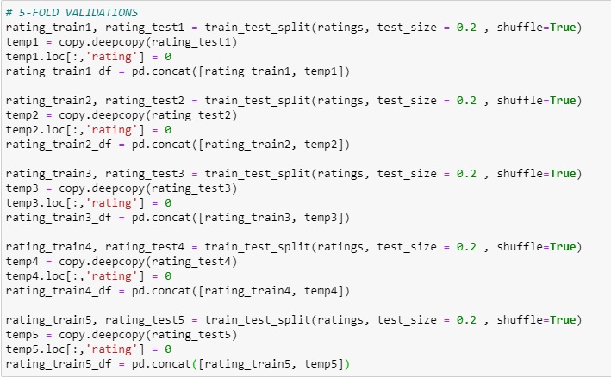

Lalu data train akan diubah ke bentuk DataFrame, yang nantinya data tersebut akan digunakan untuk melakukan CF.

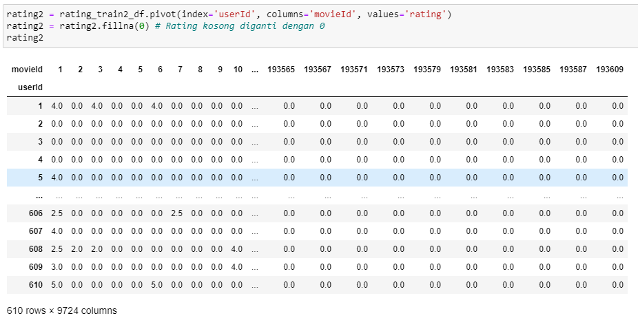

Kemudian setiap kombinasi data train akan diimplementasikan algoritma Matrix Factorization untuk mencari prediksi rating yang akan diberikan oleh user terhadap item.

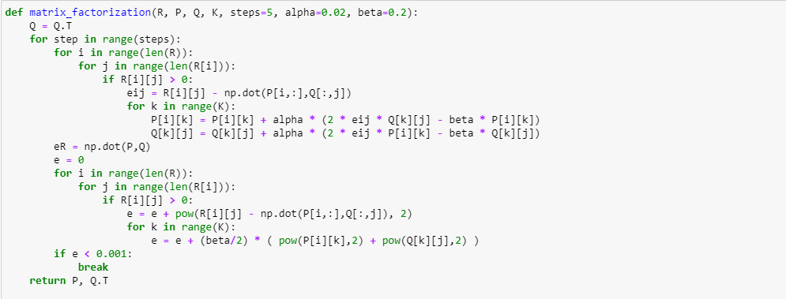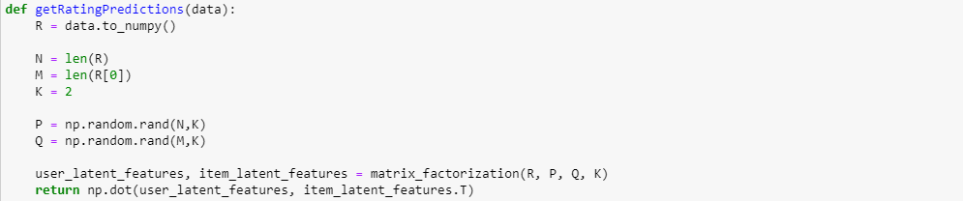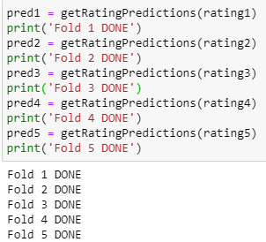

Setelah didapatkan prediksi rating berdasarkan data training, hasil dari prediksi tersebut akan dievaluasi dengan menggunakan recall. Kondisi yang diberlakukan pada saat evaluasi adalah menghitung akurasi item yang diberi rating lebih dari 4 oleh user. Dan dari setiap hasil prediksi rating didaptkan hasil sebagai berikut.

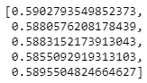

Dapat terlihat bahwa kombinasi data train dan data tes pada fold ke 1 memiliki akurasi paling baik, sehingga untuk kedepannya akan digunakan hasil prediksi dari data train fold ke 1.

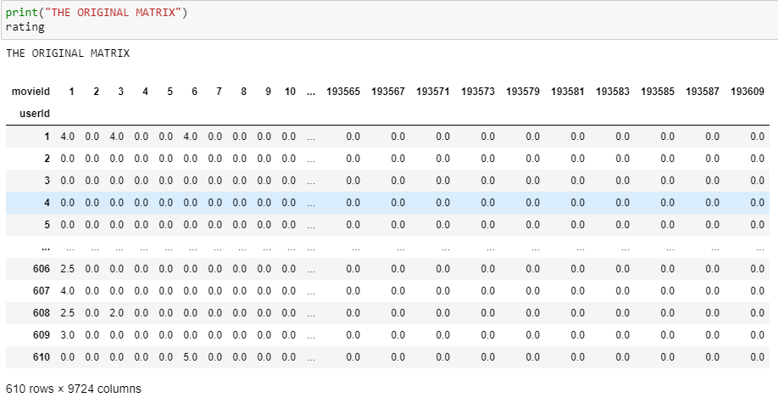

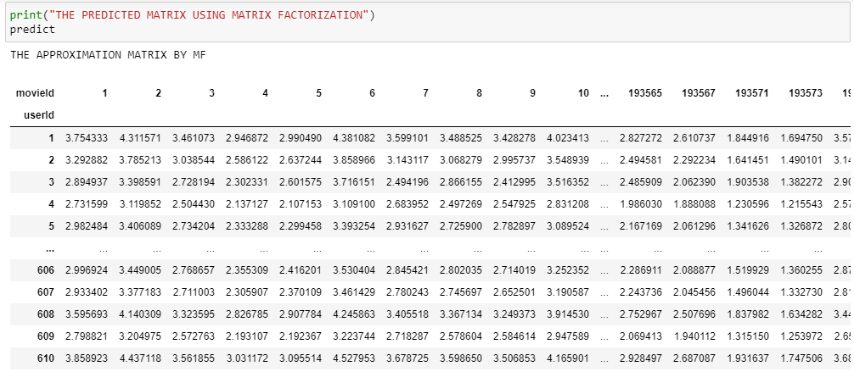

# CONTENT BASED FILTERING

Content Based Filtering akan diimplementasikan untuk melakukan :

1. Clustering berdasarkan genre dengan menggunakan file movies.csv, dan
2. Clustering berdasarkan tag dengan menggunakan file tags.csv .

Teknik clustering yang digunakan adalah algoritma TFIDF dan mengelompokkan berdasarkan cosine similarity antara setiap movie ke movie lainnya.

## **Clustering Berdasarkan Genre Movie**

Data yang digunakan pada proses ini adalah file movies.csv. Sebelum di implementasikan algoritma TFIDF, data akan di preprocessing terlebih dahulu. Tahapan preprocessing yang dilakukan adalah:

1. Mengubah semua data pada kolom genre menjadi lowercase
2. Menghapus spasi dan karakter (-) pada data kolom genre

Preprocessing dilakukan agar pada saat diimplementasikan algoritma TFIDF, features yang didapatkan lebih tepat dan bukan features yang terpisah.

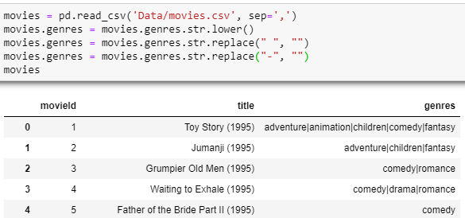

Lalu akan diimplementasikan algoritma TFIDF terhadap kolom genres karena movie akan di kelompokkan berdasarkan genre.

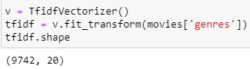

Setelah didapatkan vektor TFIDF dari setiap movie pada file movies. Selanjutnya akan dicari cosine similarity dari setiap movie tersebut.

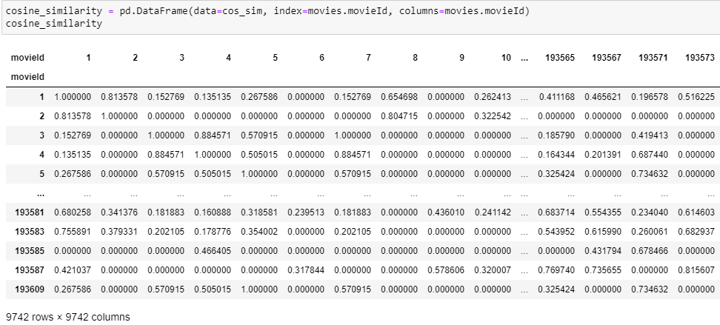

Lalu dilakukan pencarian 20 movie yang paling mirip dengan suatu movie dan ditampung kedalam variable genre. Salah satu contoh hasil pengelompokkan tersebut adalah sebagai berikut:

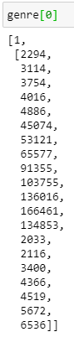

Terlihat bahwa movie dengan id 1 memiliki 20 movie yang sama pada list yang terdapat pada data tersebut.

## **Clustering Berdasarkan Tag Movie**

Data yang digunakan pada proses ini adalah file tags.csv. Sebelum di implementasikan algoritma TFIDF, data akan di preprocessing terlebih dahulu. Tahapan preprocessing yang dilakukan adalah:

1. Mengubah semua data pada kolom genre menjadi lowercase
2. Menghapus spasi dan karakter karakter spesial pada data kolom genre

Preprocessing dilakukan agar pada saat diimplementasikan algoritma TFIDF, features yang didapatkan lebih tepat dan bukan features yang terpisah.

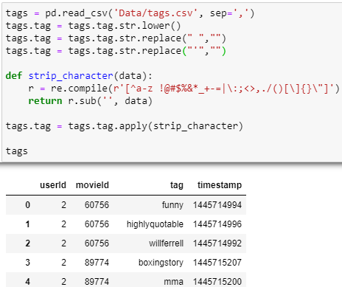

Kemudian data akan di grouping berdasarkan movieId, untuk mengetahui tag apa saja yang dimiliki oleh movie tersebut. Sebelum digrouping, akan dilakukan penghapusan kolom timestamp karena tidak digunakan pada proses ini.

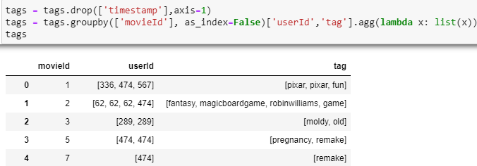

Karena masih terdapat duplikat pada kolom tag dan userId, maka akan dilakukan penghapusan duplikat.

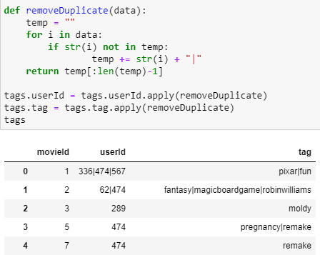

Lalu akan diimplementasikan algoritma TFIDF terhadap kolom tag karena movie akan di kelompokkan berdasarkan tag.

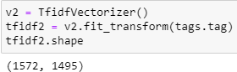

Setelah didapatkan vektor TFIDF dari setiap movie pada file tags. Selanjutnya akan dicari cosine similarity dari setiap movie tersebut.

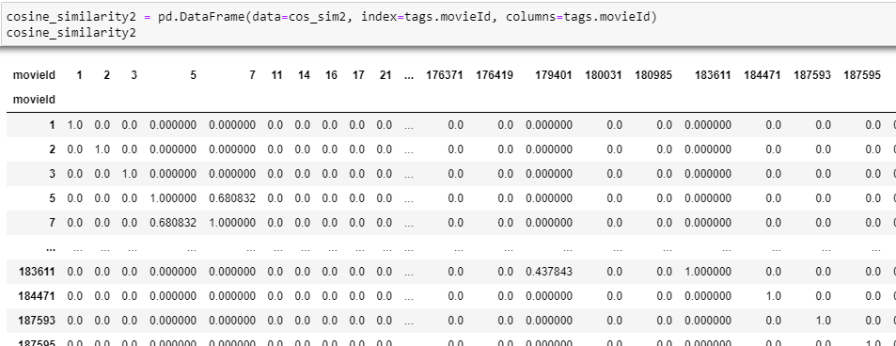

Lalu dilakukan pencarian 20 movie yang paling mirip dengan suatu movie dan ditampung kedalam variable tag. Salah satu contoh hasil pengelompokkan tersebut adalah sebagai berikut:

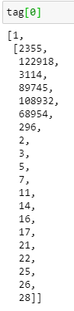

Terlihat bahwa movie dengan id 1 memiliki 20 movie yang sama pada list yang terdapat pada data tersebut.

# HYBRIDIZATION STEP

Pada proses hybridization kita akaan melakukan rekomendasi movie terhadap user berdasarkan variable genre dari proses CBF genre movie, tag dari proses CBF tag movie dan prediksi rating dari proses CF. Kita kan menggunakan pipelined hybridization design. Tahapannya adalah sebagai berikut:

1. Mencari daftar movie yang telah ditonton oleh user. Daftar movie berdasarkan pada data training yang digunakan pada proses CF. Lalu dilakukan grouping berdasarkan userId dan kemudian melakukan penghapusan kolom rating dan timestamp.

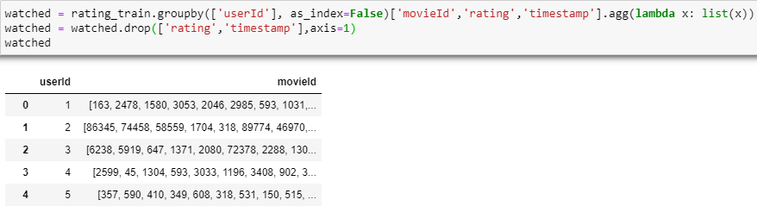

1. Kemudian akan dicari judul dari setiap movie id, karen proses rekomendasi akan menggunakan judul film, bukan movie id.

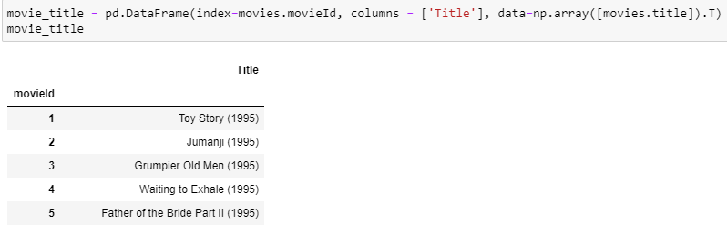

1. Disediakan beberapa function yang akan digunakan untuk menunjang proses rekomendasi movie. Fungsi dari tiap function tersebut adalah:
2. GetMovieCandidate : untuk mencari semua movie yang mirip terhadap suatu movie berdasarkan genre dan tag dari movie tersebut.
3. GetMovieList : mencari semua movie yang mirip terhadap semua movie yang telah di tonton oleh user.
4. GetRatingList : untuk mencari rating dari semua list movie yang dihasilkan oleh getMovieList

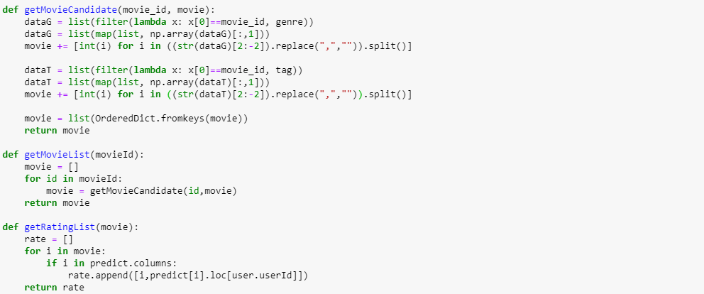

1. GetRecommendation : untuk mencari rekomendasi movie terhadap suatu user berdasarkan rating yang dihasilkan oleh getRatingList. Untuk mendapatkan rekomendasi film, list movie yang mirip akan di sorting secara descendein berdasarkan rating. Kemudian akan diambil 20 movie teratas.

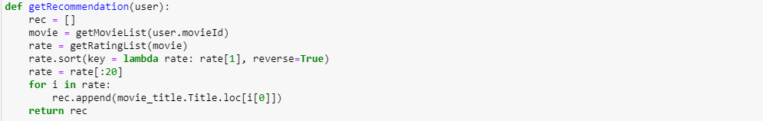

1. Kemudian akan dilakukan pencarian rekomendasi movie terhadap setiap user yang ada pada data training.

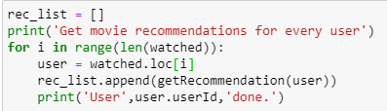

1. Sehingga didapatkan hasil rekomendasi seperti berikut:

